项目基本信息：
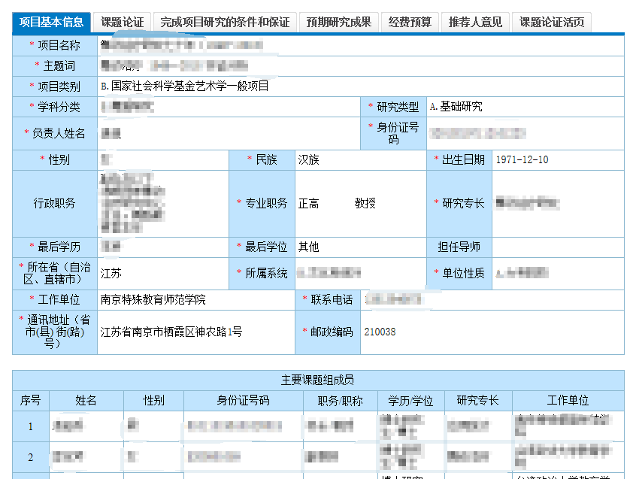
课题论证：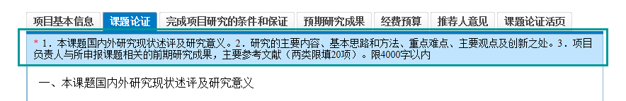
完成项目研究的条件和保证：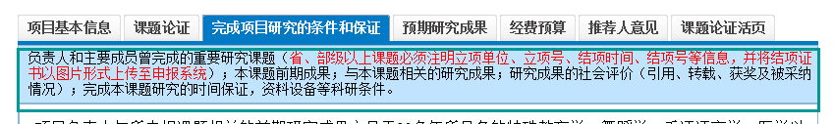

预期研究成果：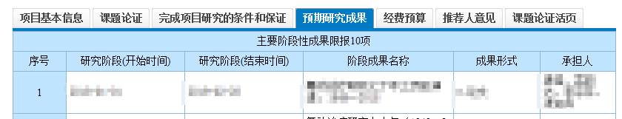

经费预算：
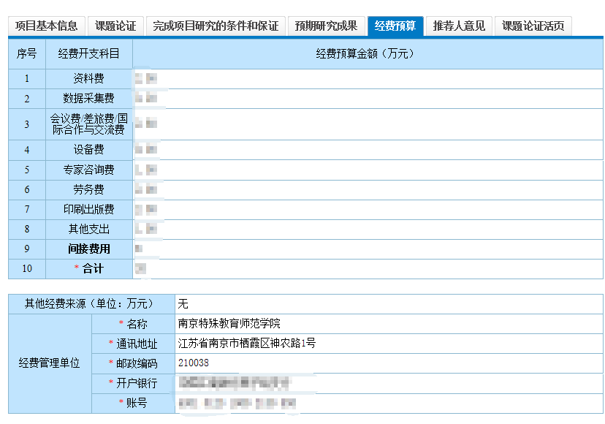

科研账户信息
开户名：南京特殊教育师范学院
开户行：建设银行南京建邺支行
账 号：32001594036052503940
行 号：105301001864
（以上为我校科研相关的财务账号信息）

推荐人意见：
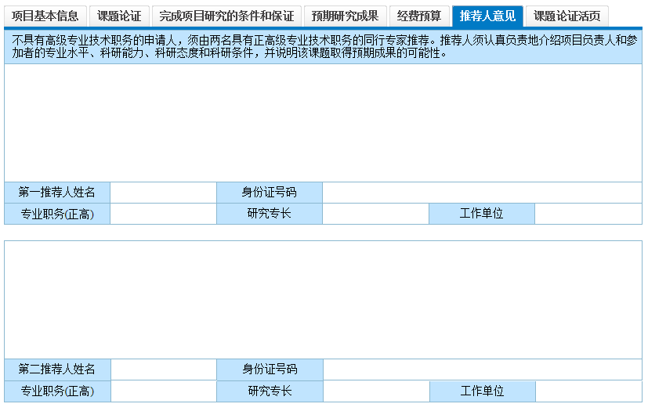
课题论证活页：